平成３０年度

認知症介護実践者研修資料

公益社団法人大阪介護老人保健施設協会

認知症介護実践者研修受講における当日持参用紙及び次回提出書類一覧

※毎回研修開始前に「出席票」を提出。

※研修資料は大老協のホームページより、データを各自のパソコンに保存し、各自が印刷して使用する。

※提出書類は上記データを印刷したものを使用する。

※印刷の際は余白・印刷の向きなどを変更せず、A4片面で印刷したものを使用する。

※提出書類をホチキスでとめる際は、左上端にとめる。

※右上に日付記入部分がある書類については、書類の作成した日を記入する。

＜2日目＞

　・「自己課題設定」記入済の原本、「受講確認証」を提出

　・1日目講義分記入済の「13.振り返りシート」3枚を講義順に並べホチキスでとめた原本を提出

　・「2.研修協力者基本情報シート」を印刷し未記入のまま持参

＜3日目＞

　・2日目講義分記入済の「13.振り返りシート」3枚を講義順に並べホチキスでとめた原本を提出

＜4日目＞

　・3日目講義分記入済の「13.振り返りシート」3枚を講義順に並べホチキスでとめた原本を提出

＜5日目＞

　・「2.研修協力者基本情報シート」を研修協力者2名分の情報を元に手書きで作成して原本を提出

・4日目講義分記入済の「13.振り返りシート」2枚を講義順に並べホチキスでとめた原本を提出

・「3.ひもときシート改変版」「4.ひもときまとめシート」を各1枚（計2枚）印刷し未記入のまま持参

＜6日目＞

　・5日目講義分記入済の「13.振り返りシート」2枚を講義順に並べホチキスでとめた原本を提出

　・「3.ひもときシート改変版」「4.ひもときまとめシート」「アセスメントツール」を研修協力者2名分作成してホチキスでとめた原本を提出

　・「1.自施設自習についてのお願い」「5～8.自施設実習・実行計画シート（1、2、3、4週目）」を各1枚（計5枚）印刷し未記入のまま持参

＜7日目＞

　・「9.自施設実習経過報告」記入済の原本を提出

　・「9.自施設実習経過報告」のコピー（グループ人数分＋指導者1名分）を持参

　・「5、6.自施設実習・実行計画シート（1、2週目）」を各1枚（計2枚）記入済の原本と、実習に使用しているアセスメントツール等を持参し、講義内で担当指導者に提出

　・「10.自施設実習経過報告まとめ」を印刷し未記入のまま持参

＜8日目＞

　・「10.自施設実習経過報告まとめ」記入済の原本を提出

・「11.自施設実習結果報告レポート」「5～8自施設実習・実行計画シート（1、2、3、4週目）」を各1枚（計5枚）記入済の原本をホッチキスでとめ、講義内で担当指導者に提出

　・「12.自施設実習結果報告まとめ」を印刷し未記入のまま持参

　・実習に使用しているアセスメントツール等を持参

　・「11.自施設実習結果報告レポート」のコピー（グループ人数分＋指導者1名分）を持参

注意）大阪府より通達：遅刻・早退・欠席はいかなる理由であっても修了証書をお渡しできません。



研修協力誓約書・承諾書の記載方法

**＜研修協力誓約書・承諾書の位置づけ＞**

認知症介護実践者研修（以下、研修）は、講義で学んだ内容について、実際の認知症の人の状況を振り返って学びを深めることや、自施設実習（以下、実習）の中で認知症の人を対象に、情報収集から分析・ケア実践の提供までを行う事で学びを深めていきます。よって研修の講義・実習には、認知症の人ご本人の協力が欠かせません。

　受講生が認知症の人ご本人に対して、研修の目的について説明し、注意事項を遵守することを誓約する書類として『研修協力誓約書』があり、認知症の人に協力を承諾していただくための書類として『研修協力承諾書』があります。

**＜研修の中でご協力いただく『認知症の人』とは＞**

　認知症の症状があり、受講生が支援について悩んでいる方や、より良い支援を検討したい方です。

**＜研修協力誓約書・承諾書作成の流れ（研修初日までに実施しておく内容）＞**

①受講生が所属する事業所を利用されている方で、研修にご協力いただく認知症の人（以下、協力者）2名を決め、事業所の上司等に承諾を得ておく。

②協力者2名それぞれに説明するため、研修協力誓約書・承諾書は各2部（合計4枚）を印刷し、下記③～⑦の手順で2名分作成する。

③研修協力誓約書の上部下線空欄内（『　　さんには、研修に…』の下線部）に、協力者の氏名を記載し、下部に誓約日・受講生所属事業所名・受講生氏名を記載する。

④研修協力承諾書の上部下線空欄内（『私は…　　さんの…』の下線部）に、受講生氏名を記載する。

⑤協力者に研修協力誓約書を使って研修の説明を行い、協力を依頼する。その際に、明らかに拒否の意思表出をされた方については協力者とせず、代わりとなる他の方を検討する。一度の説明で協力者の意思確認をすることが難しい場合は、複数回説明を実施して判断する。

⑥協力の同意が得られた方については、研修協力承諾書に住所・氏名を記載していただく。自筆が困難な場合は代筆も可とするが、代筆の場合は代筆者の氏名を明記する。

⑦協力者の主たる介護者（ご家族等）にも、研修について説明し、研修協力承諾書に氏名と続柄を記載していただく。

⑧研修協力誓約書は、協力者または協力者の主たる介護者に渡す。

⑨研修協力承諾書は、受講生が保管する。

**＜注意事項＞**

●協力者の意思や気持ちに十分配慮しながら、協力をお願いするようにしてください。

●研修協力誓約書・承諾書の作成過程においても、事業所の上司等に相談を行いながら、個人情報の保護や協力者の権利に配慮してください。

●実習で情報収集から分析・ケア実践の提供までを行うのは、協力者2名の内1名のみです。

研修協力誓約書

＜受講生記入用＞

私は、認知症介護実践者研修において、　　　　　　　さんには、研修に関するご協力および情報のご提供にあたり、以下のことを遵守し、また、研修後においても同様に遵守することを誓約いたします。

1．この研修は、認知症の人やその家族の生活の質の向上を図る対応や技術を習得することが目的ですので、それと関係しないことは実施しません。

2．研修で得た情報は、研修以外の目的には使用しません。

3．研修で得た情報をもとに、グループ討議を行いますが、その際に使用する文書には、個人名や個人が特定できる内容は記載しません。

4．私が知りたいことであっても、あなたの意にそわないことは聞きません。

5．研修で、あなたに不利益になるようなことはいたしません。

誓約日　　　　　年　　　　　月　　　　　日

受講生所属事業所名

受講生氏名

研修協力承諾書

＜協力者記入用＞

私は、認知症介護実践者研修において、　　　　　　　さんの「研修協力誓約書」を受理し、研修に関する協力および情報提供することを承諾します。

承諾日　　　　　年　　　　　月　　　　　日

協力者住所

協力者氏名

協力者の主たる介護者氏名　　　　　　　　　　　　（続柄）

平成　　年　　月　　日

1．

介護サービス事業所代表者　様

公益社団法人大阪介護老人保健施設協会

企画委員長　　衣川　一彦

研修部会長　　大野　悦子

自施設実習についてのお願い

拝啓　時下益々ご清祥のこととお慶び申し上げます。

平素は、当法人の運営にご支援、ご協力を賜り有難うございます。

さてこの度、参加されております「認知症介護実践者研修」では、４週間の自施設実習カリキュラムを設けております。４週間の内、３週間は現場実習、残り１週間は実習のまとめの期間となっております。

自施設実習におきましては、本研修の総合的学習として、認知症の人への適切なアセスメント及びケアの実践をとおして、実践者としての役割の理解を深め、その技能を磨くことを目的としております。そのため、認知症の人ご本人に協力者としてご協力をいただきながら自施設実習を展開いたします。

ご多忙とは存じますが、受講生が実習に専念できるよう、ご配慮のほどよろしくお願いいたします。

敬　具

印

2．



3．ひもときシート改変版（　お一人目分　・　お二人目分　）　　　　　　受講番号　　　　　　　　受講者氏名　　　　　　　　　印

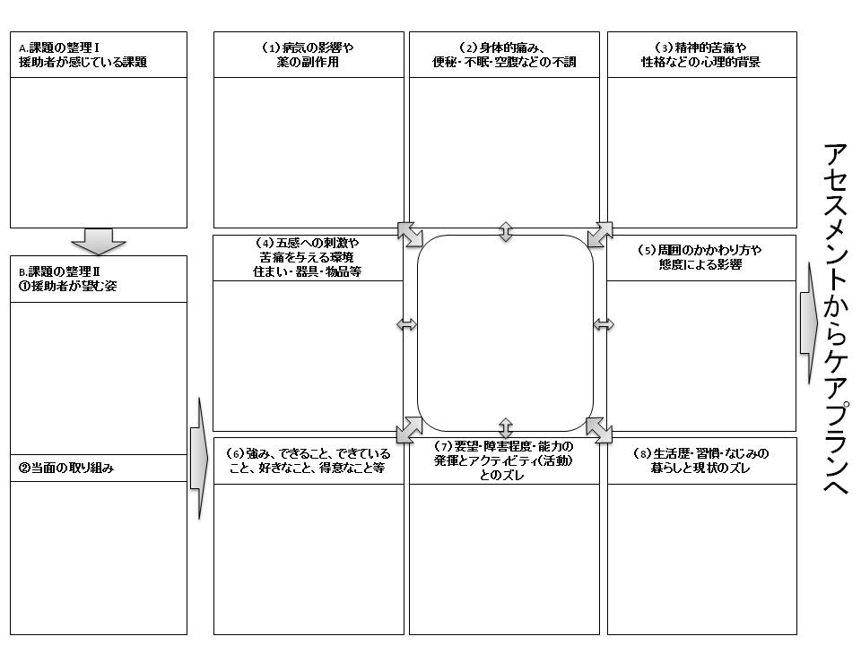

4．ひもときまとめシート　　　　　　　　　　　　　　　　　　　受講番号　　　　　　　　　　　　　受講者氏名　　　　　　　　　　印

〈**本人の視点**で考えてみよう〉　　　　　　　　　　　　　　　　　　〈**ひもときからアセスメントへ**〉

|  |  |  |  |  |  |
| --- | --- | --- | --- | --- | --- |
| D-1.その時の  **私の気持ち** | **D-2.私がそのような　気持ちになっている　理由** | **E.私が望んでいること**  （したい事、してほしい事、　こうありたいと思っている事） |  | F-1.どのようなことを　　確認するか？ | F-2.どのツールを用いて　　　　確認するか？  （センター方式・その他のツール） |
|  |
|  |  |  |  |  |  |

5．自施設実習・実行計画シート（１週目）

実習期間　　　　　年　　　　月　　　　日～　　　　　　月　　　　日　　　　受講番号　　　　　　　　　　　受講者氏名　　　　　　　　　　印

|  |  |  |  |
| --- | --- | --- | --- |
| 目指すべき生活像（目標：1～4週に共通する内容） | | 週目標 | |
| 研修協力者への説明内容（平成　　　年　　　月　　　日　説明予定） | | | |
|  | | | |
| 実行計画 | 実行内容（実際に行ったこと） | 学び・気づき | |
|  |  |  | |
| 日付 | 上司確認手書きサイン欄 |
|  |  |

6．自施設実習・実行計画シート（２週目）

実習期間　　　　　年　　　　月　　　　日～　　　　　　月　　　　日　　　　受講番号　　　　　　　　　　　受講者氏名　　　　　　　　　　印

|  |  |  |  |
| --- | --- | --- | --- |
| 目指すべき生活像（目標：1～4週に共通する内容） | | 週目標 | |
| 実行計画 | 実行内容（実際に行ったこと） | 学び・気づき | |
|  |  |  | |
| 日付 | 上司確認手書きサイン欄 |
|  |  |

7．自施設実習・実行計画シート（３週目）

実習期間　　　　　年　　　　月　　　　日～　　　　　　月　　　　日　　　　受講番号　　　　　　　　　　　受講者氏名　　　　　　　　　　印

|  |  |  |  |
| --- | --- | --- | --- |
| 目指すべき生活像（目標：1～4週に共通する内容） | | 週目標 | |
| 実行計画 | 実行内容（実際に行ったこと） | 学び・気づき | |
|  |  |  | |
| 日付 | 上司確認手書きサイン欄 |
|  |  |

8．自施設実習・実行計画シート（４週目）

実習期間　　　　　年　　　　月　　　　日～　　　　　　月　　　　日　　　　受講番号　　　　　　　　　　　受講者氏名　　　　　　　　　　印

|  |  |  |
| --- | --- | --- |
| 目指すべき生活像（目標：1～4週に共通する内容） | | 週目標 |
| 実行計画 | 実行内容（実際に行ったこと） | 学び・気づき |
|  |  |  |
| 上司コメント欄（記載者氏名の印以外は全て手書きで記載） | | |
| 所属事業所名　　　　　　　　　　　　　　記載者氏名　　　　　　　　　　　　　　印 | | |

9．自施設実習経過報告　　　　　　　　　　　　　　　　　作成日　　平成　　年　　月　　日

所属事業所名　　　　　　　　　　　　受講番号　　　　　　　　　受講者氏名　　　　　　　　印

１．目指すべき生活像

２．実習に取り上げた理由

３．週目標

　・1週目・・・

　・2週目・・・

　・3週目・・・

　・4週目・・・

４．自施設実習の進捗状況

10．自施設実習経過報告まとめ　　　　　　　　　　作成日　　平成　　年　　月　　日

所属事業所名　　　　　　　　　　　　受講番号　　　　　　　　　受講者氏名　　　　　　　　印

1. 他の受講者の報告から
2. 感想・気づき
3. 自施設実習で取り入れたいこと

11．自施設実習結果報告レポート

所属事業所名：　　　　　　　　　　　　受講番号：　　　　　　受講者氏名：　　　　　　　　　印

テーマ

【目的】

【方法】

【結果】

【考察】

【今後の課題】

（文字数：文字）

|  |  |
| --- | --- |
| 上司確認欄（手書きサイン） |  |

12．自施設実習結果報告まとめ　　作成日平成　　年　　月　　日

所属事業所名　　　　　　　　　　　　受講番号　　　　　　　　　受講者氏名　　　　　　　　印

１．グループの他受講生の実習が認知症の人にとって有益であったかどうか、評価項目を参考に客観的に評価し、感想・気づき・アドバイス等を記入

|  |  |
| --- | --- |
| 評価項目 | 研修で学んだことを活かせていましたか？ |
| チームで取り組めていましたか？ |
| 人権・プライバシーに配慮されていましたか？ |
| 認知症の人の立場に立ち、ニーズが抽出できていましたか？ |
| 認知症の人の生活の質が向上するようなケアが実践されていましたか？ |

|  |  |  |
| --- | --- | --- |
| 発表順 | 発表者氏名 | 感想・気づき・アドバイス等 |
| ① |  |  |
| ② |  |  |
| ③ |  |  |
| ④ |  |  |
| ⑤ |  |  |
| ⑥ |  |  |
| ⑦ |  |  |

２． 研修全体を振り返り、実習での取り組みを継続、発展させるために必要なことを箇条書きで記入

13．振り返りシート（PC入力用）

|  |  |  |  |
| --- | --- | --- | --- |
| 受講番号 |  | 受講者氏名 | 印 |
| 受講日 | 月　　　日 | 講義名 |  |

|  |
| --- |
| ①講義の内容で気づいたこと、重要なことを、下記に文章で記入してください。 |
|  |
| ②　①の内容をふまえ、ご自身の研修協力者である認知症の人はどのような状況か振り返り、  今後その方の理解やケアに具体的にどう活かしますか？下記に文章で記入してください。 |
|  |

※単語のみの記入ではなく、文章で記入してください。

※改行せずに150字以上記入し、文字数をカウントして右下に記入し、提出してください。

13．振り返りシート（手書き用）

|  |  |  |  |
| --- | --- | --- | --- |
| 受講番号 |  | 受講者氏名 | 印 |
| 受講日 | 月　　　日 | 講義名 |  |

|  |  |  |  |  |  |  |  |  |  |  |  |  |  |  |  |  |  |  |  |
| --- | --- | --- | --- | --- | --- | --- | --- | --- | --- | --- | --- | --- | --- | --- | --- | --- | --- | --- | --- |
| ①講義の内容で気づいたこと、重要なことを、下記に文章で記入してください。 | | | | | | | | | | | | | | | | | | | |
|  |  |  |  |  |  |  |  |  |  |  |  |  |  |  |  |  |  |  |  |
|  |  |  |  |  |  |  |  |  |  |  |  |  |  |  |  |  |  |  |  |
|  |  |  |  |  |  |  |  |  |  |  |  |  |  |  |  |  |  |  |  |
|  |  |  |  |  |  |  |  |  |  |  |  |  |  |  |  |  |  |  |  |
|  |  |  |  |  |  |  |  |  |  |  |  |  |  |  |  |  |  |  |  |
|  |  |  |  |  |  |  |  |  |  |  |  |  |  |  |  |  |  |  |  |
|  |  |  |  |  |  |  |  |  |  |  |  |  |  |  |  |  |  |  |  |
|  |  |  |  |  |  |  |  |  |  |  |  |  |  |  |  |  |  |  |  |
|  |  |  |  |  |  |  |  |  |  |  |  |  |  |  |  |  |  |  |  |
|  |  |  |  |  |  |  |  |  |  |  |  |  |  |  |  |  |  |  | 200 |
| ②　①の内容をふまえ、ご自身の研修協力者である認知症の人はどのような状況か振り返り、  今後その方の理解やケアに具体的にどう活かしますか？下記に文章で記入してください。 | | | | | | | | | | | | | | | | | | | |
|  |  |  |  |  |  |  |  |  |  |  |  |  |  |  |  |  |  |  |  |
|  |  |  |  |  |  |  |  |  |  |  |  |  |  |  |  |  |  |  |  |
|  |  |  |  |  |  |  |  |  |  |  |  |  |  |  |  |  |  |  |  |
|  |  |  |  |  |  |  |  |  |  |  |  |  |  |  |  |  |  |  |  |
|  |  |  |  |  |  |  |  |  |  |  |  |  |  |  |  |  |  |  |  |
|  |  |  |  |  |  |  |  |  |  |  |  |  |  |  |  |  |  |  |  |
|  |  |  |  |  |  |  |  |  |  |  |  |  |  |  |  |  |  |  |  |
|  |  |  |  |  |  |  |  |  |  |  |  |  |  |  |  |  |  |  |  |
|  |  |  |  |  |  |  |  |  |  |  |  |  |  |  |  |  |  |  |  |
|  |  |  |  |  |  |  |  |  |  |  |  |  |  |  |  |  |  |  | 200 |

※単語のみの記入ではなく、文章で記入してください。

※改行せずに150字以上記入し、提出してください。